1. **Title - Техническое обследование зданий и сооружений в Алматы**
2. **Меняем Лого на logo.png**
3. **Меняем контакты**

[projectekspert@mail.ru](mailto:projectekspert@mail.ru)

+7 (777) 001-16-34, +7 (778) 966-52-59

Instagram: tooprojectekspert

1. **Меняем меню:**

Главная О нас Услуги Сертификаты Контакты

Услуги делятся на подразделы:

----Техническое обследование зданий и сооружений

----Технический надзор 1 уровня ответственности.

----Технический аудит.

-----Экспертиза проекта.

-----Строительно-монтажные работы.

1. Оставляем одно фото что в структуре

Надпись: ТОО «Project Эксперт»

Профессиональная экспертная организация, обладающая профессиональными кадровыми и техническими ресурсами для решения широкого спектра задач в строительстве и промышленности.

КНОПКУ READ MORE меня нем на «Читать больше» и делаем переход на страницу О НАС

1. **Качество**

Предоставляем гарантию за качество работы

**Техподдержка**

Наши менеджеры всегда связи и готовы дать профессиональную консультацию

КНОПКУ ДЕЛАЕМ ПЕРЕХОД НА КОНТАКТЫ

1. Меняем информацию, берем из файла О нас
2. Этот блок временно комментируем
3. Добавить услуги компании

Всю информацию взять из файла «Услуги»

*Каждая услуга должна быть кликабельной с переход на определенную услугу

1. Заполнить ТЗ
2. Вставляем Лого и информацию о компании
3. Меню
4. Instagram: tooprojectekspert

Тел: моб. +7 (777) 001-16-34,

Email: [projectekspert@mail.ru](mailto:projectekspert@mail.ru),

Адрес: г.Нур-Султан, ул.Айнаколь 60, в.п.14

Instagram: tooprojectekspert

Вставляем Ватсапп на номер : +7 (778) 966-52-59

<!-- WhatsHelp.io widget -->

<script type="text/javascript">

(function () {

var options = {

whatsapp: "+7 (778) 966-5259", // WhatsApp number

company_logo_url: "//static.whatshelp.io/img/flag.png", // URL of company logo (png, jpg, gif)

greeting_message: "Здравствуйте! Отправьте нам сообщение через WhatsApp.", // Text of greeting message

call_to_action: "Напишите нам", // Call to action

position: "left", // Position may be 'right' or 'left'

};

var proto = document.location.protocol, host = "whatshelp.io", url = proto + "//static." + host;

var s = document.createElement('script'); s.type = 'text/javascript'; s.async = true; s.src = url + '/widget-send-button/js/init.js';

s.onload = function () { WhWidgetSendButton.init(host, proto, options); };

var x = document.getElementsByTagName('script')[0]; x.parentNode.insertBefore(s, x);

})();

</script>

<!-- /WhatsHelp.io widget -->

1. Страница Сертификаты - ставим сертификаты

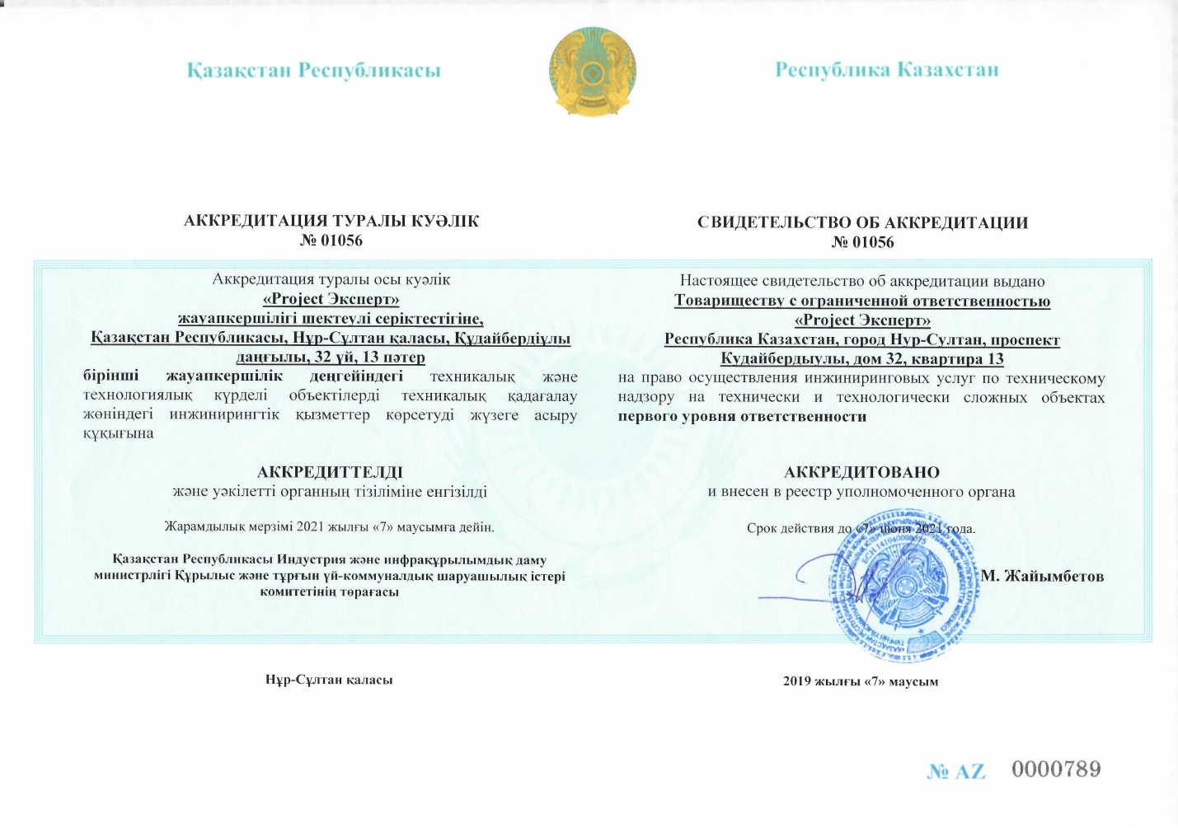



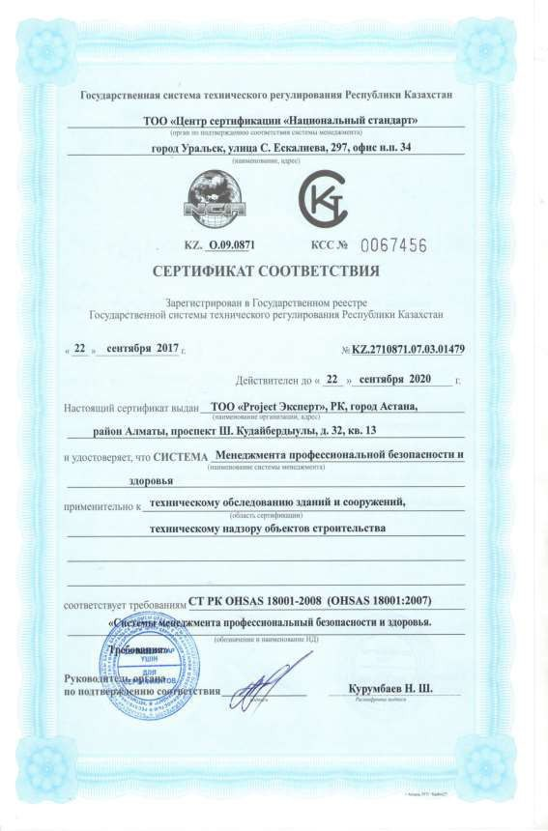

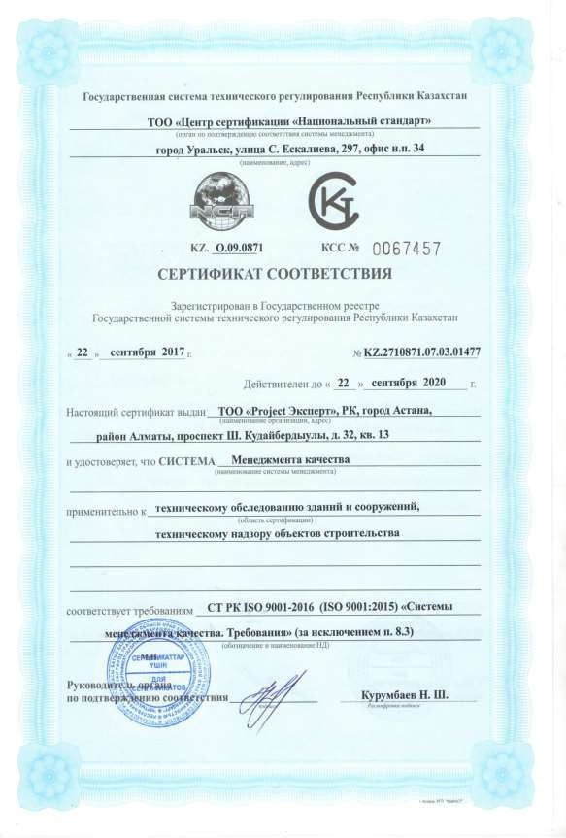

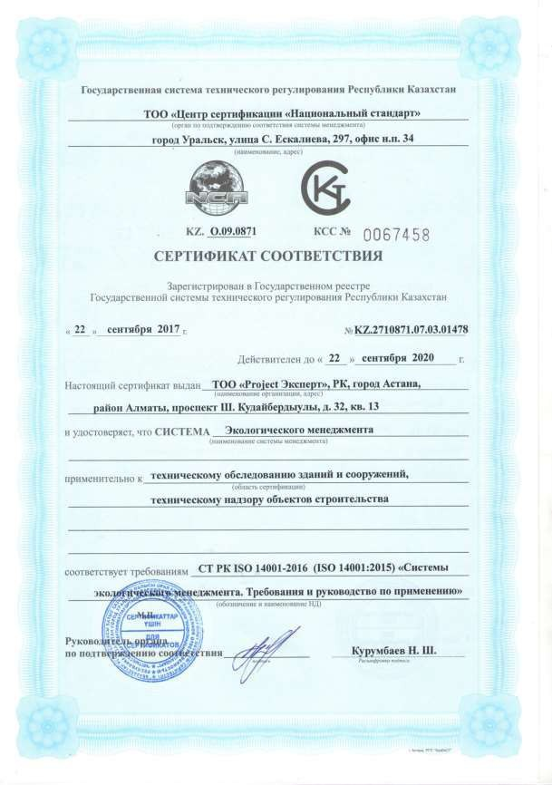

1. На странице Контакты

Вставляем контакты, карту настраиваем, обратную связь настраиваем на почту указанная выше

1. Цветовую гамму сайта подгоняем под Лого
2. <a href="http://www.progroup.kz/" target="_blank">Создание сайта: "Агентство Интернет Решений - ProGroup"</a>

ВСЕ ЛИШНИЕ СТРАНИЦЫ HTML УДАЛИТЬ